**Universidade Federal Rural do Rio de Janeiro**

**Pós-Graduação em Ciências Veterinárias**

**Avaliação da Disciplina de Métodos Estatísticos Aplicados às Ciências Veterinárias - 2020**

**Prof. Wagner Tassinari**

Aluno (as): Leandra Oliveira Moreira e Hosana Dau Ferreira Souza.

**Questão 5:** O banco de dados chamado **“tbreal_prova2020.xlsx”** trata-se de uma avaliação retrospectiva de uma investigação de surtos de tuberculose em animais de grande porte (bovinos leiteiros e de corte, cervídeos e bisões) no Canadá entre os anos de 1985 e 1994. Para investigar fatores de risco para a propagação da tuberculose nos rebanhos. Registros detalhados da investigação epidemiológica do surto durante o período foram revisados e os dados processados em uma planilha. Em cada animal, a data mais provável em que a infecção entrou no rebanho foi determinada a partir dos resultados dos testes diagnósticos. O objetivo deste trabalho é investigar os efeitos da idade, sexo, peso e tipo de animal no acometimento da doença.

**Nota 1:** Para atender a questões de confidencialidade e regulamentação, esses dados foram deliberadamente falsificados.

**Nota 2:** Nesse arquivo, os dados se encontram na primeira planilha, na segunda planilha está o dicionário de variáveis.

**Roteiro de análise**:

- Verifique o tipo de cada variável no banco de dados

- Análise exploratória ou descritiva:

i) Transformar para fator e colocar os devidos *labels* das variáveis categóricas;

ii) Fazer o sumario estatístico das variáveis quantitativas e as distribuições de frequências para as variáveis qualitativas;

iii) Plotar os devidos gráficos das variáveis para mostrar as distribuições de cada uma delas;

- Inferência Estatística:

i) Verificar se a patologia está associada ao: tipo do animal, sexo, idade, peso e a quantidade de parasitas;

ii) Se possível, demostre graficamente tais possíveis associações;

iii) Também gostaria de saber se o peso estaria associado com o tipo do animal, o sexo, a idade e ao número de parasitas.

**Obs 1:** Os resultados e as interpretações das análises deverão ser entregues em um arquivo no formato de um relatório do tipo .docx.

**Obs 2:** Não se esqueça de testar a normalidade dos dados, para aplicar o teste estatístico correto. E também teste se existe heterogeneidade entre as variâncias.

**Resolução:**

* **Varáveis Qualitativas**

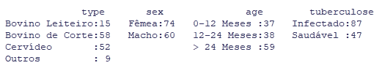

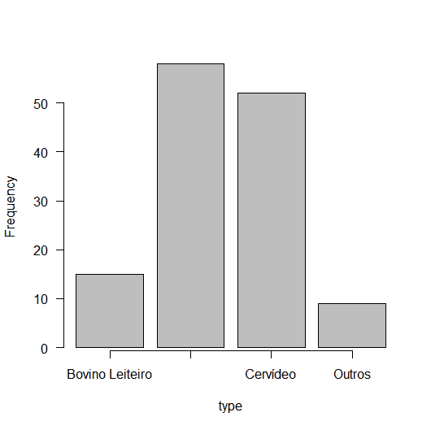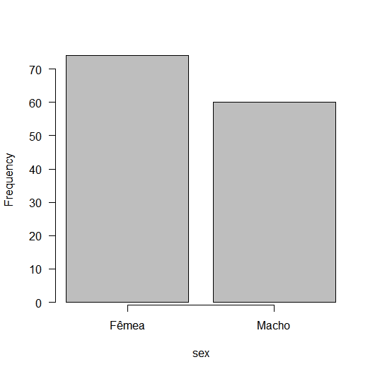

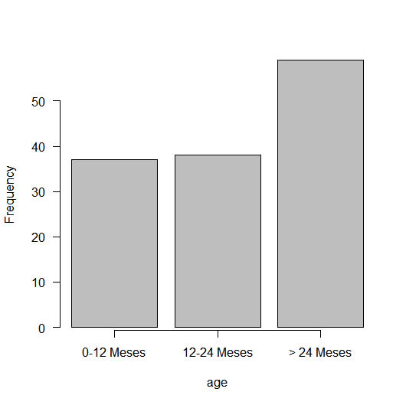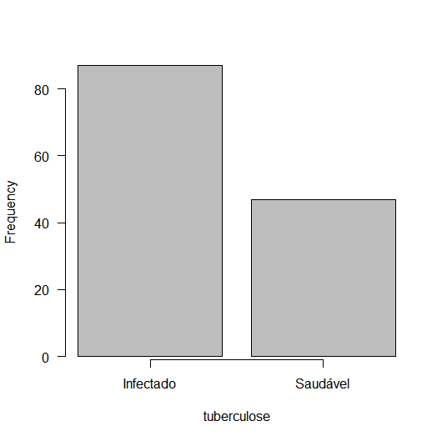

* **Variáveis Quantitativas:**



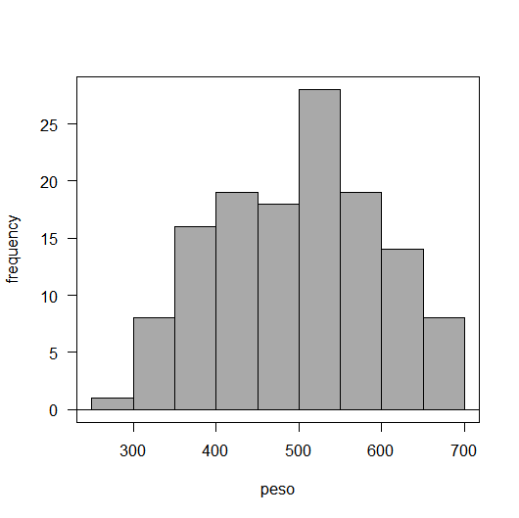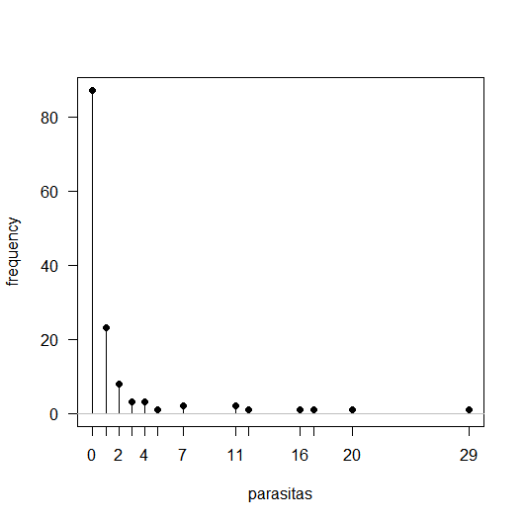

* **Normalidade:**

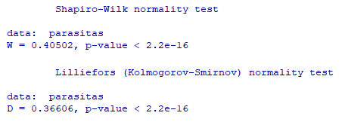

**Parasitas:** Nos dois testes realizados o resultado do p-valor foi < 0.05, ou seja, rejeita-se o H0 sendo a distribuição dos parasitas não consideradas normais.

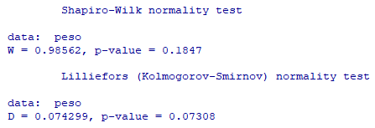

**Peso:** Nos dois testes realizados o resultado do p-valor foi > 0.05, ou seja, não se rejeita o H0 sendo a distribuição dos pesos considerada normal.

* **Inferência Estatística da variável Tuberculose: testes Chi quadrado de Pearson.**

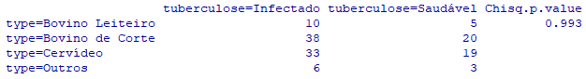

**Tuberculose *x* tipo de animal:** O resultado do p-valor foi > 0.05, ou seja, não se rejeita o H0 sendo permitido concluir que não existe associação entre a tuberculose e o tipo de animal.



**Tuberculose *x* Sexo:** O resultado do p-valor foi > 0.05, ou seja, não se rejeita o H0 sendo permitido concluir que não existe associação entre a tuberculose e o sexo do animal.

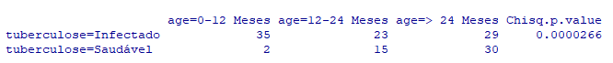

**Tuberculose *x* idade:** O resultado do p-valor foi < 0.05, ou seja, rejeita-se o H0 sendo permitido concluir que existe associação entre a tuberculose e a idade do animal.

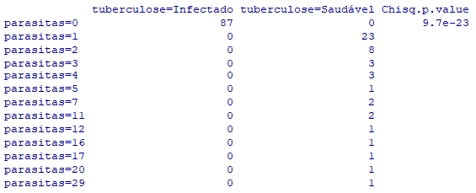

**Tuberculose *x* parasita:** O resultado do p-valor foi < 0.05, ou seja, rejeita-se o H0 sendo permitido concluir que existe associação entre a tuberculose e a presença de parasitas no animal.

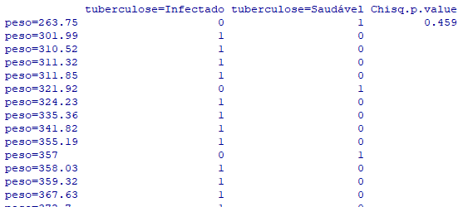

**Tuberculose *x* peso do animal**: O resultado do p-valor foi > 0.05, ou seja, não se rejeita o H0 sendo permitido concluir que não existe associação entre a tuberculose e o peso animal.

* **Inferência Estatística da variável peso: teste t-Student e teste Chi quadrado de Pearson.**

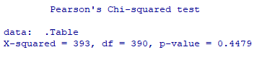

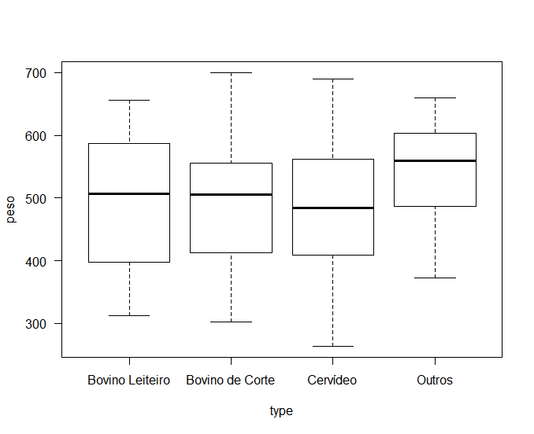

**Peso x Tipo de animal:** O resultado do p-valor foi > 0.05, ou seja, não se rejeita o H0 sendo permitido concluir que não existe associação entre o peso e o tipo de animal.

**Teste t-Student**



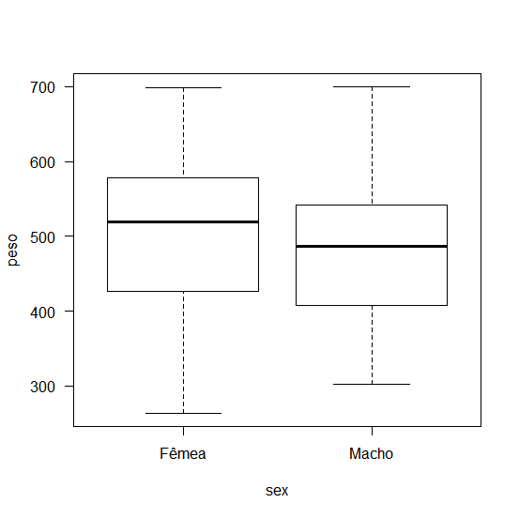

**Peso *x* sexo:** O resultado do p-valor foi > 0.05, ou seja, não se rejeita o H0 sendo permitido concluir que não existe associação entre o peso e o sexo do animal.

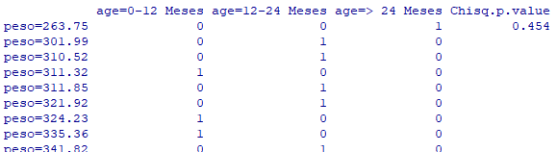

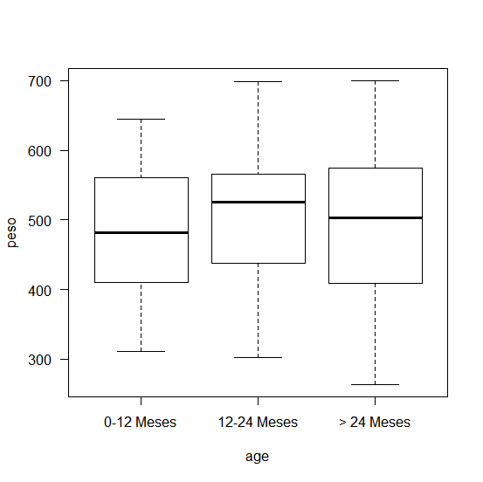

**Peso *x* idade:** O resultado do p-valor foi > 0.05, ou seja, não se rejeita o H0 sendo permitido concluir que não existe associação entre o peso e a idade do animal.

**Teste não paramétrico de Kruskal-Wallis (número de parasitas não seguem uma distribuição normal)**

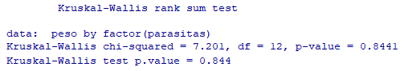

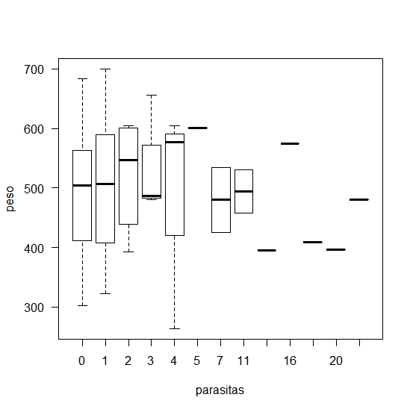

**Peso x parasita:** O resultado do p-valor foi > 0.05, ou seja, não se rejeita o H0 sendo permitido concluir que não existe associação entre o peso e a presença de parasitas no animal.